Tatjana Rikure.Aleksejs Jurenoks

Microsoft Word

Īsi un vienkārši

Metodiskais materiāls

Anatācija
Lietišķā informātika
Ieskaties un atceries!
Saturs
Microsoft Word 1
Īsi un vienkārši 1
1. Microsoft Word darba apgabals 2
1.1. Darba apgabala elementu attēlošana 3
1.2. Operācijas ar dokumentiem 5
1.2.1. Teksta ievade 5
1.2.2. Papildu simbolu ievietošana 6
1.3. Dokumenta izveidošana jeb skata izvēle 7
1.2.3. Dokumenta apskates mēroga maiņa 7

Microsoft Word darba apgabals

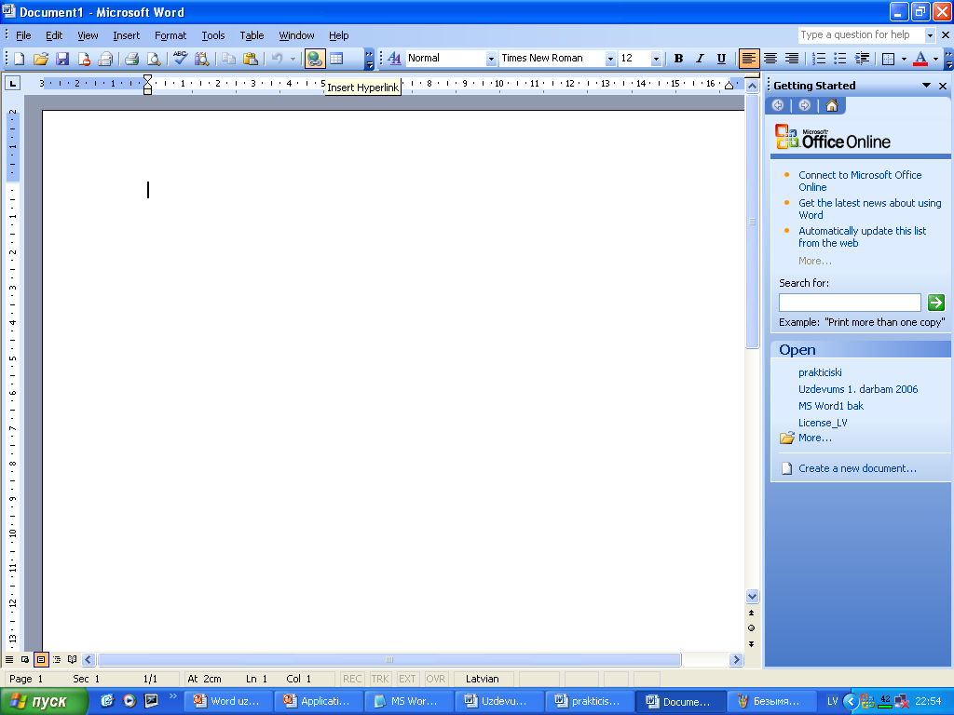
Teksta kursors
Darba lauks

Att. 1.1 Microsoft Word darba apgabals

Darba apgabala elementu attēlošana

- Izpildot komandu Tools > Options, atveras diologlogs Options (Skat.Att. 1.2 Diologlogs Options).
- Daudzlapu dialogā Options jāpārslēdzas uz lapu View.
- Parametru sadaļā Show ievieto ķeksīšus šādās izvēles rutiņas:
- Startup Task Panel (uzdevumrūts).
- Status bar (stāvokļa josla).
- Horizantal scroll bar (horizantālā ritjosla).
- Vertical scroll bar (vertikālā ritjosla).
- Dialoglogu aizver nospiežot komandu OK []

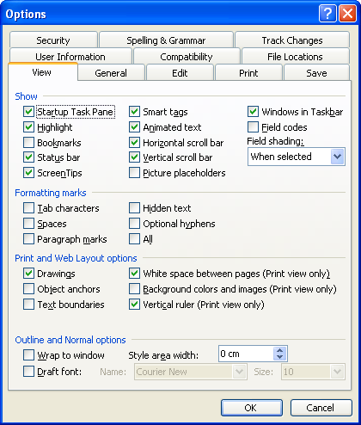
Att. 1.2 Diologlogs Options

Operācijas ar dokumentiem
Tabula 1-1 Pamatdarbības ar dokumentiem
Darbība
Jauna dokumenta veidošana | File > New jeb uzdevumrūtī sadaļā New jānospiež Blank Document
Dokumenta atvēršana | File > Open
Dokumenta saglabāšana | File > Save
Dokumenta saglabāšana jaunā failā | File > Save as
Dokumenta aizvēršana | File > Close

Teksta ievade
Tekstu var ievadīt uzreiz pēc programmas palaišanas []. Teksta kursors norada ievadāma teksta vietu [Error: Reference source not found].Teksta kursoru var pārvietot, izmantojot kursora vadības taustiņus uz tastatūras vai peli [Error: Reference source not found].Teksta rindkopas beigās jānospiež taustiņš Enter. Teksta rindas beigās nav jāspiež neviens taustiņš, jo vārdi automātisti tiek pārnesti uz nākamo rindu.
Tabula 1-2 Taustiņu nozīme
Taustinš | Nozīme
↑/↓ | Pārvietot teksta kursoru vienu rindu augstāk/zemāk
← / → | Pārvietot teksta kursoru vienu pozīciju pa kriesi pa labi
Ctrl+↑  Ctrl+↓ | Pārvietot teksta kursoru vienu rindkopu augstāk/zemāk
Ctrl+←  Crtl+→ | Pārvietot teksta kursoru vienu vārdu pa kriesi pa labi
Home/End | Novietot teksta kursoru rindas sākumā/beigās
Ctrl+ Home  Ctrl+ End  Page up/Page  Novietot teksta kursoru lapu augstāk/zemāk  Down | Novietot teksta kursoru dokumenta sākumā/beigās
Shift | Ieslēgt augšējo reģistru
Caps Lock | Lielo burtu ievades režīms
Backspace /  Delete | Dzēst simbolu pa kriesi/pa labi no kursora
Tab | Izveidot tabulācijas atkāpi
Enter | Noslēgt rindkopu
Space | Izveidot atstarpi starp vārdiem
Esc | Aizvērt diologlogu

Papildu simbolu ievietošana
Parasti tekstu ievada, lietojot tastatūras taustiņus, bet dažkārt nepieciešami speciālie simboli, piemēram, © vai .
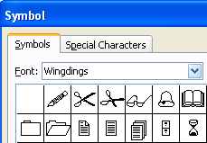
- Izpildot komandu Insert > Symbol...,atveras diologlogs Symbol (skat.Att. 1.3 Diologlogs Symbols speciālo simbolu ievietošanai)
- Pārslēdzas uz lappu Symbols:

- Sarakstā Font izvēlas fontu.
- Noklikšķina peli uz izvēlētā simbola.
- Nospiež komandu Insert.
- Aizvēr diologlogu, nospiežot komandpogu Close.
Att. 1.3 Diologlogs Symbols speciālo simbolu ievietošanai

Dokumenta izveidošana jeb skata izvēle
Programmā Microsoft Word var izmantot var izmantot izmantot četrus dokumentu skatus (režīmus).
- Skats Normal jeb normālskats ir paredzēts teksta rediģēšanai: normālskatā nav redzams dokumenta lappuses malas.
- Skats Web Layout jeb Web izkārtojums ir paredzēts tīmekļa dokumentu veidošanai.
- Skats Print Layout jeb drukas izkārtojums ir visbiežāk lietotājs režīms, jo šajā skatā dokuments attēlojas tā, kā tas tiks izdrukāts; šajā režimā ir redzāmas arī lappuses malas.
- Skats Outline jeb struktūrskats ir dokumenta struktūras režīms.
Lai pārslēgtu skatus, lieto izvēlni View vai ekrānpogas (skat.Att. 1.4 Ekrānpogas)

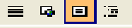
Normal
Web
Loyout
Print Loyout
Outline

Att. 1.4 Ekrānpogas
dokumenta skata izvēlie

Dokumenta apskates mēroga maiņa
Dokumenta apskates mērogu var mainīt mēroga sarakstā Zoom standarta rīkjoslā (Att. 1.5 Saraksta Zoom dokumenta apskates mēroga izvēlie). Sarakstā Zoom var izvēlēties mērogu:
- Procentus;
- Page Width – lapas platumā;
- Text Width – teksta platumā;
- Whole Page – visu lapu;
- Two Pages – divas lappuses.

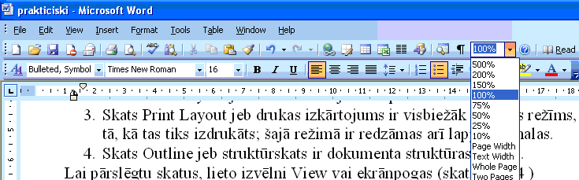

Att. 1.5 Saraksta Zoom dokumenta apskates mēroga izvēlie

Teksta iezīmēšana

Lai veiktu dažādas darbības ar teksta fragmentiem, tie ir jāiezīmē. Tekstu var iezīmēt gan ar peli, gan ar taustatūru.
Teksta iezīmēšanas parametri doti Tabula 2-3 Teksta iezīmēšanas paņēmieni.

Tabula 2-3 Teksta iezīmēšanas paņēmieni
Elements, kurš  jāiezīme | Darbība
Vārds | Peles dubultklikšķis uz vārda.
Teikums | Turot nospiestu taustiņu Ctrl, noklikšķina peli uz teikuma vārda.
Rindkopa | Trīskāršais peles klikšķis uz jebkura rindkopas vārdā.
Teksta fragments | Peles kursoru novieto teksta fragmenta sākumā un, turot nospiestu kriesas peles taustiņu, velk līdz fragmenta beigām.
Viena teksta rinda | Novieto peles kursoru rindas sākumā (peles kursoram jābūt kā baltājai bultiņai) un noklikšķina peli.
Vairākas teksta rindas | Novieto peles kursoru pirmās rindas sākumā un, turot nospiestu krieso peles taustiņu, velk vertikāli lejup.
Visu dokumentu | Edit > Select All

Tekstu var iezīmēt ar tastatūru, izmantojot taustiņu Shift kombinācijā ar kursora vadības taustiņiem.
References.

Teksta fragmentu meklēšana
Lai meklētu teksta fragmentu, izmanto komandu edit > find (skat. )
- Dialoglogā Find and Replace izvēlas lapu Find.
- Laukā Find what: norāda meklējamo teksta fragmentu.
- Spiež komandpogu Find Next.

Teksta fragmentu aizvietošana

Skaties

References

Šiet un tālāk tas nozīme darbības secību
Šiet un tālāk tas nozīme atslēgvārdu
- Lekcijas
- Praktiskas nodarbības Meklēšanas režīms 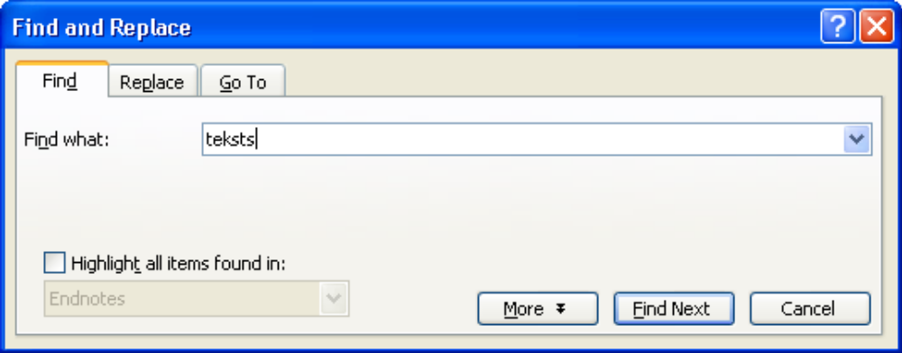 Aizvietošanas režīms 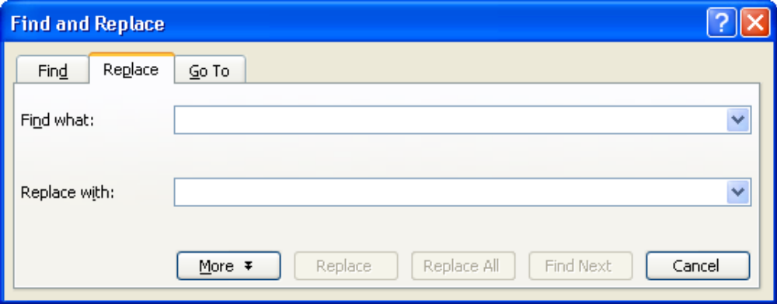 Teksta fragmentu aizvietošana Lai aizvietotu teksta fragmentu, izmanto komandu Edit > Replace. - Dialoglogā Find and Replace izvēlas lapu Replace. - Rindā Find what: ievada meklējamo teksta fragmentu. - Rindā Replace with: ievadā aizvietojamā teksta fragmentu. - Spiež komandpogu Find Next, lai atrastu meklējamo teksta fragmentu. - Spiež komandpogu Replace, lai aizvietotu fragmentu ar jaunu. - Spiež komandpogu Replace All, lai aizvietotu visus atrastos teksta fragmentus ar jauniem.

